SPRAWOZDANIE Z WYKONANEGO PROJEKTU

Inżynieria oprogramowania Laboratorium

Temat: Biuro podróży

Prowadzący: mgr inż. Kamil Małysz

# Wykonał: Tomasz Kołakowski

WCY18KY2S1

**Kontekst aplikacji**

Przed wdrożeniem projektu człowiek chcący zrobić sobie odrobinę przyjemności i wyjechać na wymarzone wakacje do Mielna mogli zorganizować sobie wyjazd osobiście, co wiązało się z niebagatelnym ryzykiem nieskutecznego zarządzenia czasem, czego konsekwencją są problemy z biletami, nudy, czekanie, kolejki, tłumy i niesatysfakcjonujące atrakcje w zapyziałych lokacjach. Z pomocą tym biednym, zagubionym ludziom przyszły biura podróży, które proponują zorganizowanie im wakacji w większym lub mniejszym stopniu, pod kątem środka transportu, hoteli, atrakcji. Pomimo niewątpliwych zalet, biura podróży nie są wolne od skaz. Klient chcący skorzystać z ich usług musi zadzwonić, co często wiąże się z niemałym dyskomfortem albo co gorsza pojechać do placówki, co wywołuje zmęczenie i konieczność zakładania spodni. Jakby tego było mało, klient komunikując się z jednym biurem dostaje oferty tylko od niego, a przecież zaraz za rogiem mogą czekać na niego o niebo bardziej atrakcyjne oferty. Aby dowiedzieć się o ich istnieniu wymagany jest wysiłek, by porównywać te wszystkie oferty samemu, a koniec końców można się jeszcze pomylić i być podwójnie zawiedzionym.

Aplikacja ma na celu rozwiązanie tych wszystkich problemów wywołujących stres u ludzi jadących na wakacje się zrelaksować. Jej funkcją jest ułatwienie użytkownikom podjęcia decyzji którą wycieczkę wybrać i przyspieszenie tego procesu, oraz umożliwienie komentowania na temat tego gdzie byli i co ich spotkało. Poza tym jest ona miejscem dla biur podróży, hoteli, apartamentów itd. by wystawiały swoje oferty, konkurowały ze sobą i oczywiście płaciły za lepsze pozycjonowanie ich ofert. Możliwe jest automatyczne segregowanie ofert wycieczek, dopasowane do kryteriów użytkownika, sprawdzanie co do powiedzenia mają ludzie, którzy skorzystali wcześniej z usług. Użytkownik podjąwszy decyzję może zarezerwować i opłacić swoje wakacje za pośrednictwem aplikacji. W trakcie wyjazdu aplikacja informuje o godzinach otwarcia, opiniach, ciekawych miejscach w okolicy, nagłych zamknięciach i innych pilnych wiadomościach.

**Diagram przypadków użycia**

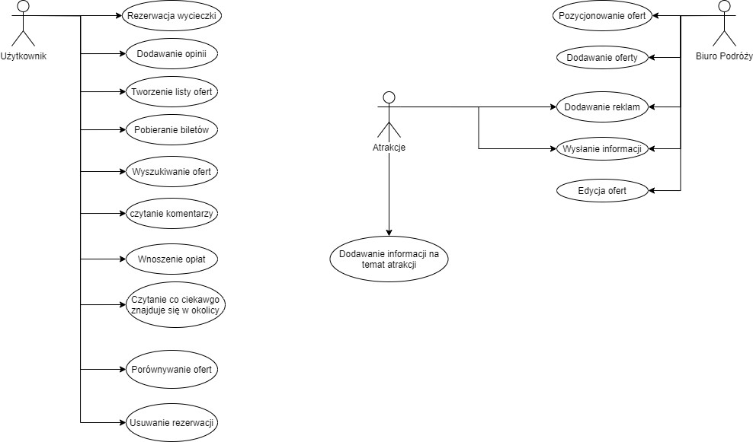

**Scenariusze użycia**

|  |  |  |  |
| --- | --- | --- | --- |
| Użytkownik | Atrakcje | Biuro Podróży | System |
| Rezerwuje wycieczkę |  |  | Zbiera dane od użytkownika i zajmuje miejsce w wycieczce |
| Dodaje opinię |  |  | Zbiera treść opinii od użytkownika i zamieszcza ją  pod ofertą lub opisem biura podróży albo atrakcji |
| Tworzy listę ofert |  |  | Dodaje wybrane przez użytkownika oferty do listy |
| Pobiera bilety |  |  | Udostępnia użytkownikowi do pobrania pliki z biletami |
| Wyszukuje oferty |  |  | Wybiera oferty zgodne z zadanymi przez  użytkownika kryteriami |
| Czyta komentarze |  |  | Wyświetla komentarze pod atrakcjami, biurami podróży itd. |
| Wnosi opłaty |  |  | Obsługuje opłatę za wycieczki |
| Czyta co ciekawego jest w okolicy |  |  | Wyświetla użytkownikowi propozycje atrakcji  niedaleko miejsca, gdzie się  znajduje |
| Porównuje oferty |  |  | Segreguje znalezione oferty pod kątem wybranych przez użytkownika kryteriów |
| Usuwa rezerwację |  |  | Usuwa rezerwację, zwraca opłaty i zwalnia miejsce w  wycieczce |
|  |  | Pozycjonuje oferty | Pobiera opłatę i chętniej wyświetla użytkownikom oferty danego biura podróży |
|  |  | Dodaje oferty | Pobiera opłatę i dodaje do bazy ofertę biura |
|  | Dodaje reklamy | Dodaje reklamy | Pobiera opłatę i wyświetla użytkownikom reklamy biur podróży albo atrakcji |
|  | Wysyła informacje | Wysyła informacje | Zadaje wiadomość odpowiedniemu użytkownikowi |
|  |  | Edytuje oferty | Zmienia zawartość oferty |
|  | Dodaje informacje na temat atrakcji |  | Umieszcza tekst w opisie atrakcji |

**Diagram klas**

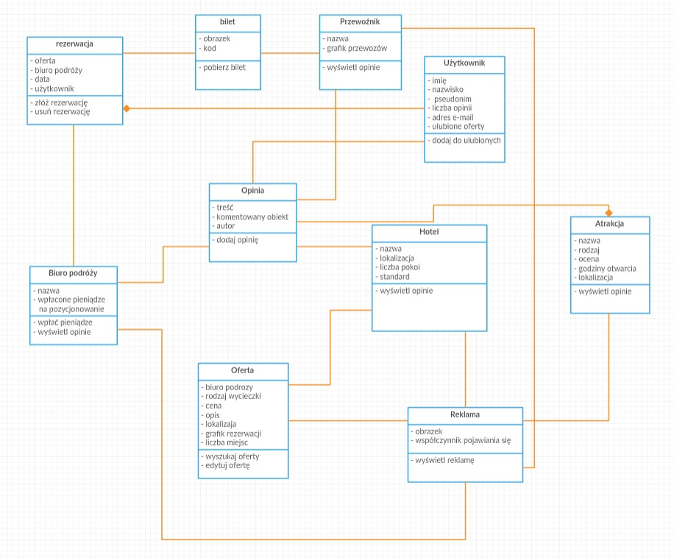

Diagram aktywności - rezerwacja oferty

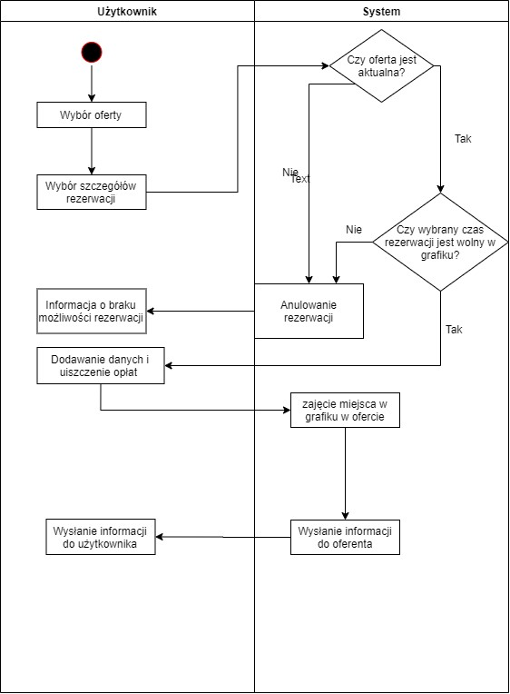

Diagramy sekwencji

1. Dodawanie ofert do listy ulubionych

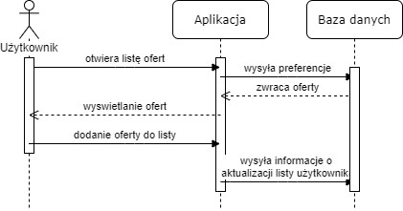

1. Pozycjonowanie ofert

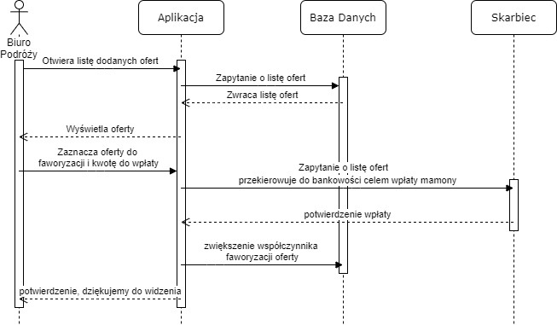

Diagram sekwencji - dodawanie opinii

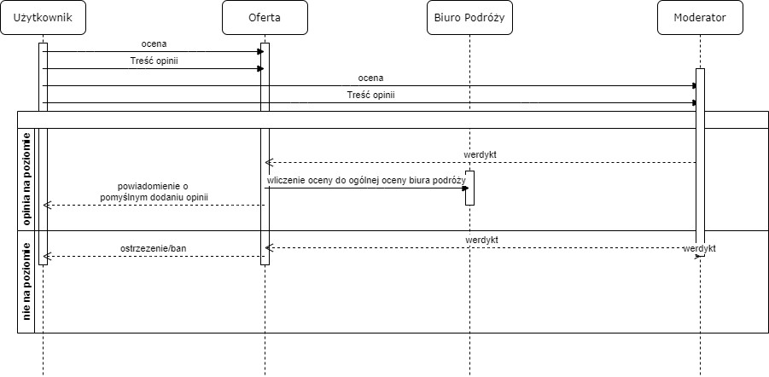

Diagramy stanów

1. rejestracja

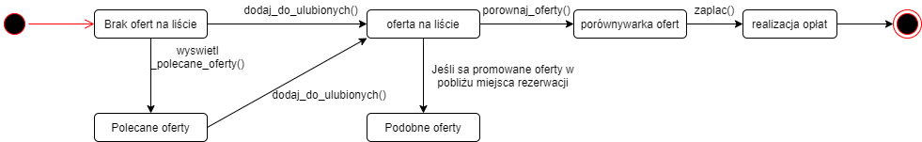

1. użytkownik

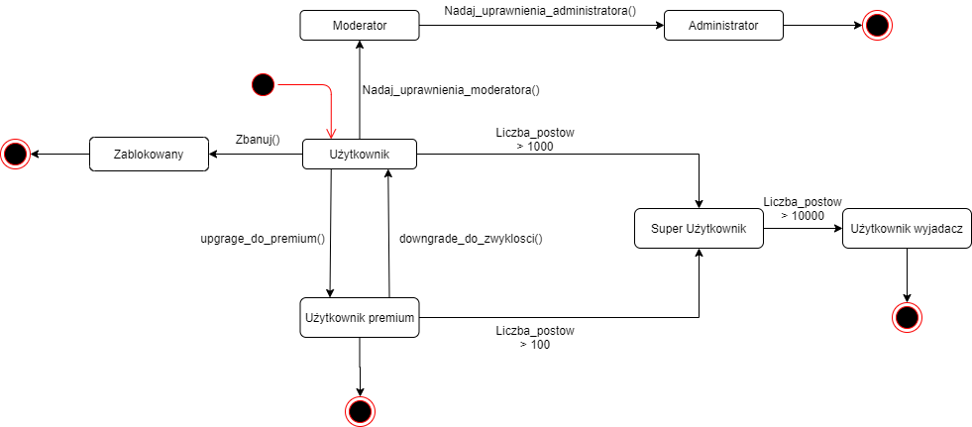

Scenariusze testowe

|  |  |  |
| --- | --- | --- |
| Nazwa testu | Akcja użytkownika/dane wejściowe | Oczekiwany rezultat |
| Dodawanie użytkownika | -kliknięcie w przycisk rejestracji -uzupełnianie danych:  -pseudonim: Janułary  -imię: January  -nazwisko: Lufa  -adres e-mail: nabij@faje.pl  -hasło: admin1  -powtórzenie hasła: admin1  -kliknięcie w przycisk potwierdzenia | Dodanie użytkownika i wyświetlenie  stosownej informacji o sukcesie |
| Dodawanie użytkownika(zajęta nazwa) | -kliknięcie w przycisk rejestracji -uzupełnianie danych:  -pseudonim: Janułary  -imię: January  -nazwisko: Lufa  -adres e-mail: nabij@faje.pl  -hasło: admin1  -powtórzenie hasła: admin1  -kliknięcie w przycisk potwierdzenia | Wyświetlenie wiadomości o zajętym  nicku |
| Dodawanie użytkownika(Zbyt długa  nazwa) | -kliknięcie w przycisk rejestracji -uzupełnianie danych:  -pseudonim:  Janułaryjamuwaryharnastonajlepszepiwkojest  -imię: January  -nazwisko: Lufa  -adres e-mail: nabij@faje.pl  -hasło: admin1  -powtórzenie hasła: admin1  -kliknięcie w przycisk potwierdzenia | Wyświetlenie wiadomości o zbyt długim nicku |
| Dodawanie użytkownika(zły format  hasła) | -kliknięcie w przycisk rejestracji -uzupełnianie danych:  -pseudonim: Janułary  -imię: January  -nazwisko: Lufa  -adres e-mail: nabij@faje.pl  -hasło: admin1!(@*#&$&%ĄĄĄĄĄ ♕ ♕ ♕ -powtórzenie hasła:  admin1!(@*#&$&%ĄĄĄĄĄ ♕ ♕ ♕  -kliknięcie w przycisk potwierdzenia | Wyświetlenie wiadomości o  nieprawidłowych znakach w haśle |
| Dodawanie użytkownika(powtórzone hasło nie jest takie samo) | -kliknięcie w przycisk rejestracji -uzupełnianie danych:  -pseudonim: Janułary  -imię: January  -nazwisko: Lufa  -adres e-mail: nabij@faje.pl  -hasło: admin1  -powtórzenie hasła: January1  -kliknięcie w przycisk potwierdzenia | Wyświetlenie wiadomości o  niezgodności powtórzonego hasła |

|  |  |  |
| --- | --- | --- |
| Dodawanie użytkownika(pseudonim zawiera zakazane słowa) | -kliknięcie w przycisk rejestracji -uzupełnianie danych:  -pseudonim: Adolf_Hitler  -imię: January  -nazwisko: Lufa  -adres e-mail: nabij@faje.pl  -hasło: admin1  -powtórzenie hasła: admin1  -kliknięcie w przycisk potwierdzenia | Wyświetlenie wiadomości o tym, że nie można tworzyć kont o zadanym nicku. |
| Usuwanie rezerwacji | -zaznaczenie zarezerwowanej oferty  -wybranie opcji usunięcia rezerwacji  -potwierdzenie usunięcia rezerwacji | Wyświetlenie wiadomości, że  skutecznie usunięto rezerwację i  usunięcie rezerwacji. |
| Dodawanie oferty | -kliknięcie w przycisk dodania oferty  -uzupełnianie danych  -biuro podróży - Januszex travel  -rodzaj wycieczki - objazdowa  -cena - 240 zł  -opis - "Fajna wycieczka dla całej rodziny - polecamy :^)"  -lokalizacja - sosnowiec  -grafika oferty - image(7).png  -liczba miejsc - 20  -potwierdzenie dodania oferty | Dodanie oferty do listy i wyświetlenie potwierdzenia dodanej oferty. |
| Dodawanie oferty (0 miejsc) | -kliknięcie w przycisk dodania oferty  -uzupełnianie danych  -biuro podróży - Januszex travel  -rodzaj wycieczki - objazdowa  -cena - 240 zł  -opis - "Fajna wycieczka dla całej rodziny - polecamy :^)"  -lokalizacja - sosnowiec  -grafika oferty - image(7).png  -liczba miejsc - 0  -potwierdzenie dodania oferty | Wyświetlenie wiadomości, że oferta nie może mieć 0 miejsc |
| Dodawanie oferty  (złe rozszerzenie obrazka) | -kliknięcie w przycisk dodania oferty  -uzupełnianie danych  -biuro podróży - Januszex travel  -rodzaj wycieczki - objazdowa  -cena - 240 zł  -opis - "Fajna wycieczka dla całej rodziny - polecamy :^)"  -lokalizacja - sosnowiec  -grafika oferty - image(7).mp3  -liczba miejsc - 20  -potwierdzenie dodania oferty | Wyświetlenie wiadomości o złym rozszerzeniu |
| Dodawanie oferty (brak lokalizacji) | -kliknięcie w przycisk dodania oferty  -uzupełnianie danych  -biuro podróży - Januszex travel  -rodzaj wycieczki - objazdowa | Wyświetlenie wiadomości o braku  lokalizacji |
|  | -cena - 240 zł  -opis - "Fajna wycieczka dla całej rodziny - polecamy :^)"  -lokalizacja -  -grafika oferty - image(7).png  -liczba miejsc - 20  -potwierdzenie dodania oferty |  |
| Dodawanie oferty  (zbyt małe wymiary obrazka) | -kliknięcie w przycisk dodania oferty -uzupełnianie danych:  -biuro podróży - Januszex travel  -rodzaj wycieczki - objazdowa  -cena - 240 zł  -opis - "Fajna wycieczka dla całej rodziny - polecamy :^)"  -lokalizacja - sosnowiec  -grafika oferty - image(7).png  -liczba miejsc - 20  -potwierdzenie dodania oferty | Wyświetlenie wiadomości o  niewłaściwych  wymiarach obrazka,  oraz powiadomienie o minimalnych  wymiarach miniatury |
| Dodawanie opinii | -Autor - xXx_Indiana_Dżons_xXx  -komentowany obiekt: Wycieczka po  Sosnowcu  -kliknięcie w przycisk komentowania -dodanie treści:  -treść: "Fajna wycieczka 10/10" | Zamieszczenie opinii pod wycieczką |
| Dodawanie opinii (zbanowany użytkownik) | -Autor - xXx_Indiana_Dżons_xXx  -komentowany obiekt: Wycieczka po  Sosnowcu  -kliknięcie w przycisk komentowania -dodanie treści:  -treść: "Fajna wycieczka 10/10" | Wyświetlenie wiadomości, że  użytkownik jest  zablokowany, nie  może zamieszczać komentarzy i do kiedy |
| Dodawanie opinii  (nieodpowiedni komentarz) | -Autor - xXx_Indiana_Dżons_xXx  -komentowany obiekt: Wycieczka po  Sosnowcu  -kliknięcie w przycisk komentowania -dodanie treści:  -treść: "ch****a wycieczka 0/10!!!!!!!" | Podkreślenie na groźnie czerwony kolor przekleństwa |

*zmiana w dokumentacji na potrzeby ostatniego laboratorium*